Лабораторная работа №2.
Техники тестирования Black-box

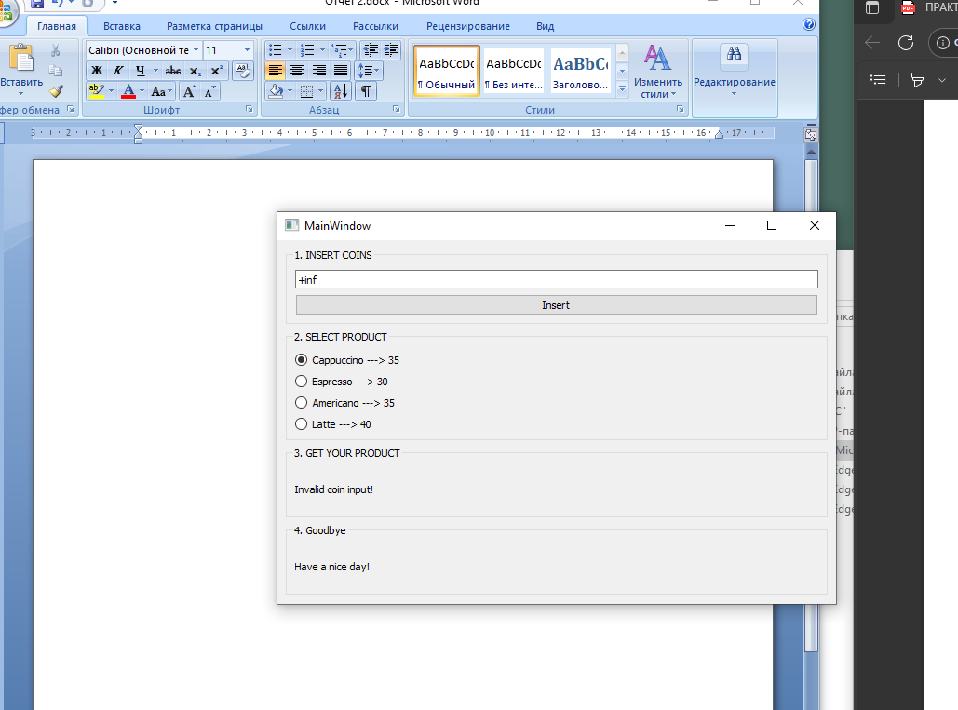
Рисунок 1 – Ввод информации +inf

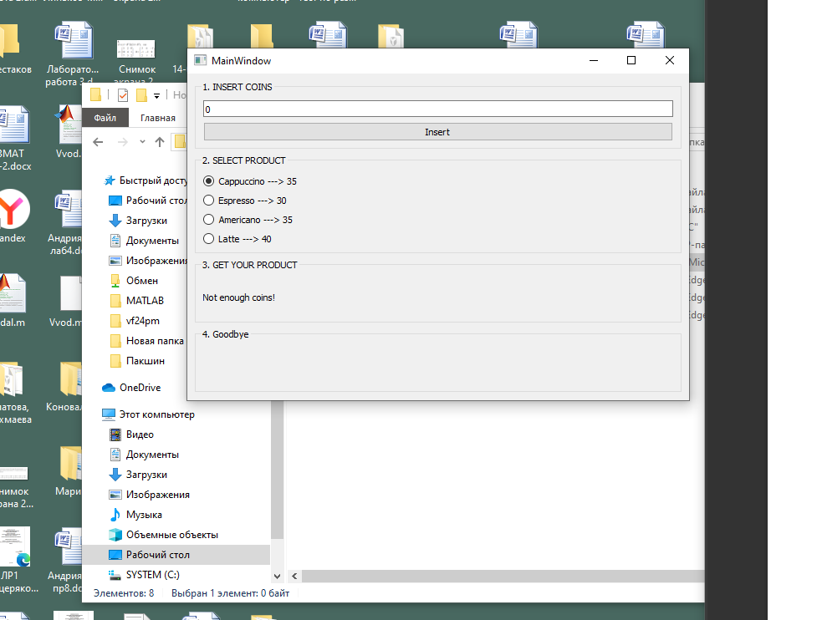
Рисунок 2 – Ввод информации сумма 0

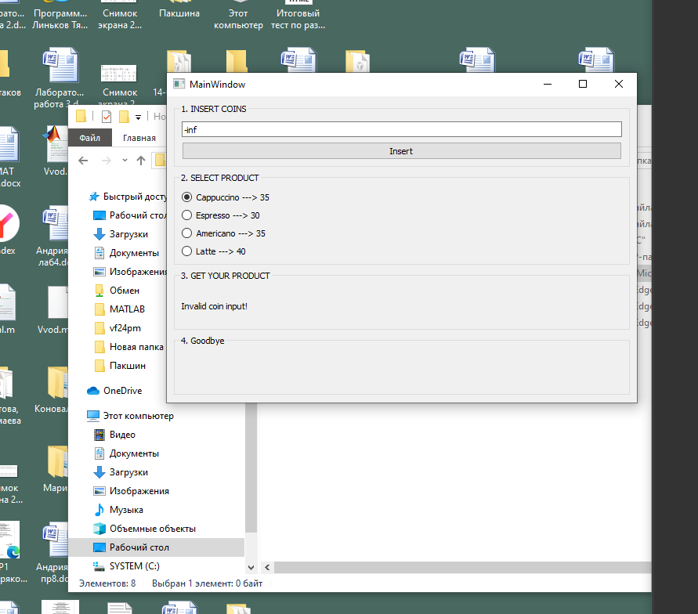
Рисунок 3 – Ввод информации –inf

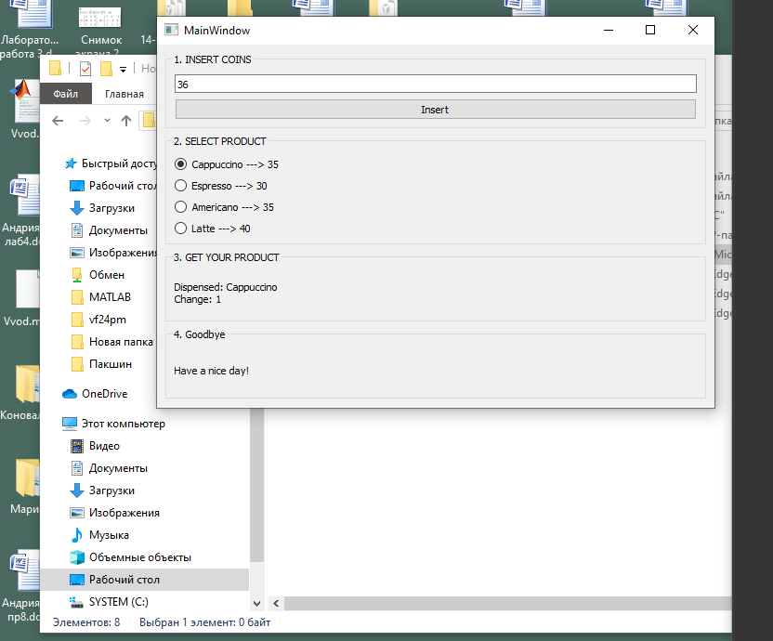
Рисунок 4 – Ввод информации сумма 36

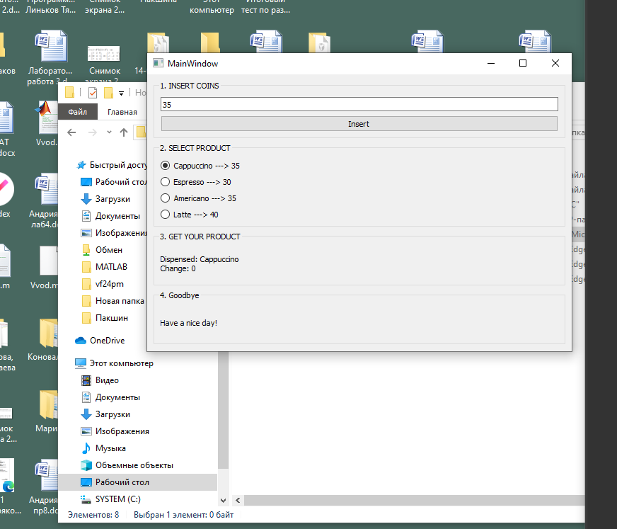
Рисунок 5 – Ввод информации сумма 35

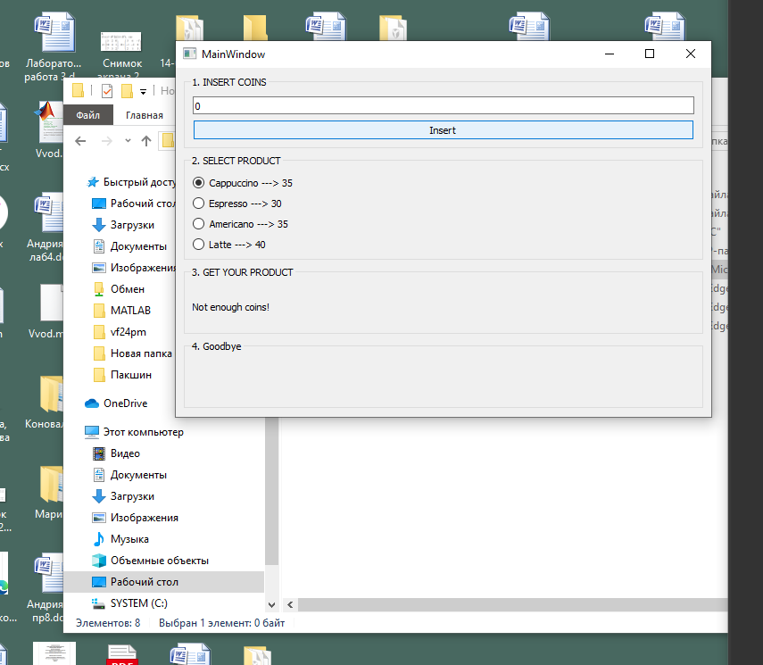
Рисунок 6 – Ввод информации сумма 0

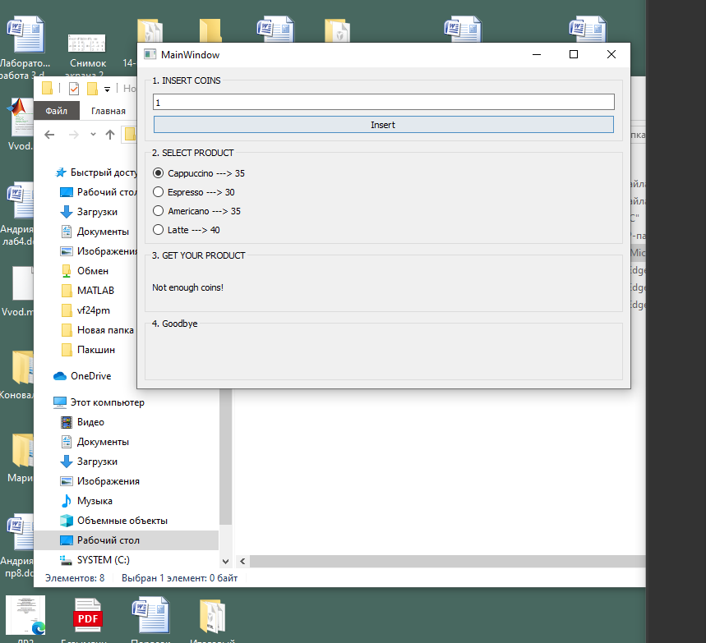
Рисунок 7 – Ввод информации сумма 1
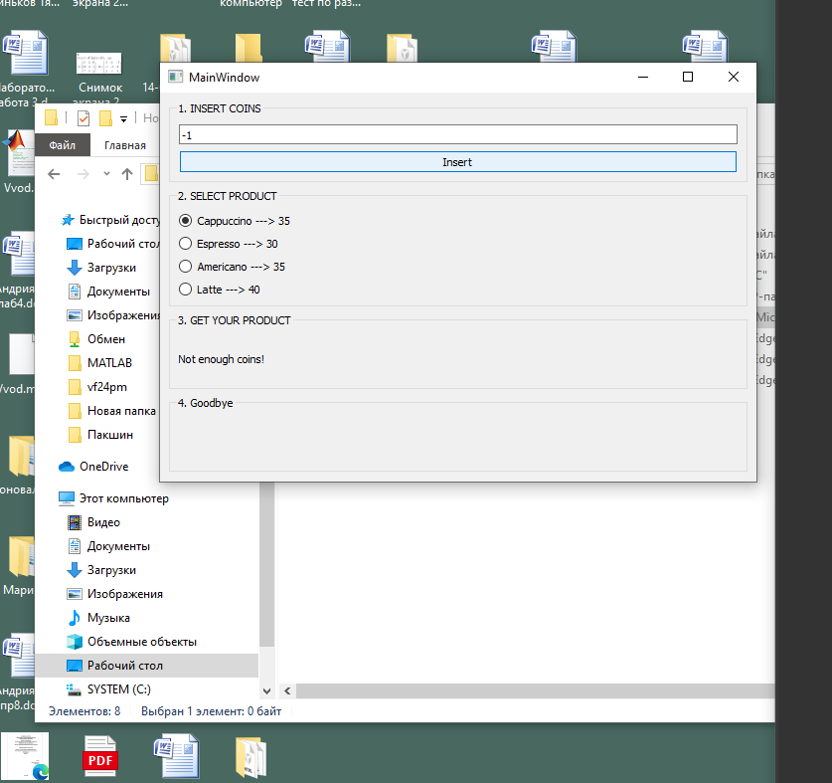
Рисунок 8 – Ввод информации сумма - 1

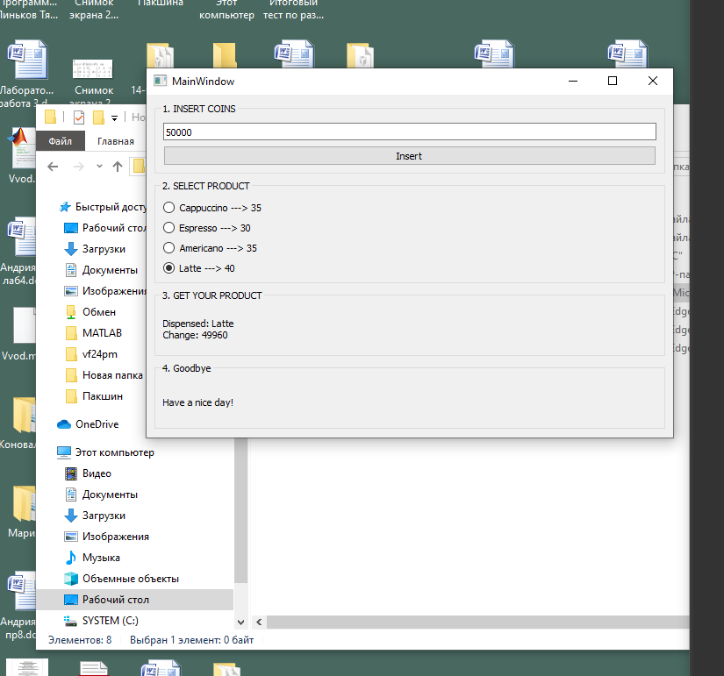
Рисунок 9 – Ввод информации сумма 50000

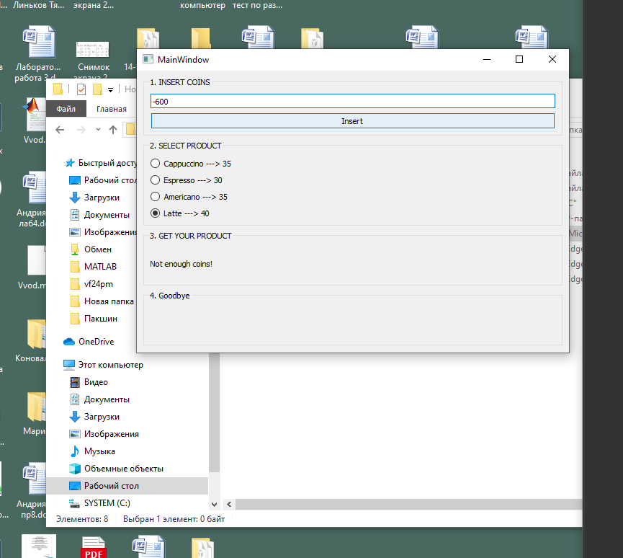
Рисунок 10 – Ввод информации сумма -600

Обнуление информации
 | Правило 1 | Правило 2
Условие 1. Выбрать кофе | Y | Y
Условие 2. Выбрать количество напитков | Y | Y
Условие 3. Количество сахара | Y | N
Условие 4. Выбрать сироп | N | N
Условие 5. Выбрать молоко | N | N
Условие 6. Выбрать объем | Y | Y
Условие 7. Выбрать тип кофе | Y | Y
Условие 8. Узнать стоимость | Y | Y
Условие 9. Оплатить кофе | Y | Y
Условие 10. Взять сдачу | Y | N
Действие 1. Показать меню | X | X
Действие 2. Выдать нужное количество | X
Действие 3. Добавить сахар | X
Действие 4. Показать разновидности сиропа | X
Действие 5. Показать разновидность молока
Действие 6. Посмотреть объемы | X | X
Действие 7. Посчитать стоимость напитка | X | X
Действие 8. Принять оплату | X
Действие 9. Оплата не прошла |  | X
Действие 10. Выдать сдачу | X

Текущее состояние | Событие | Следующее состояние | Действие
Ожидание | Начать заказ | Выбор напитка | Показать меню
Выбор напитка | Отмена | Ожидание | Сбросить выбор
Выбор напитка | Завершить выбор | Расчет стоимости | Посчитать стоимость
Расчет стоимости | Стоимость готова | Ожидание оплаты | Показать сумму
Ожидание оплаты | Внес деньги | Ожидание оплаты | Принять оплату
Ожидание оплаты | Оплата успешна | Приготовление | Начать приготовление
Ожидание оплаты | Оплата failed | Ошибка оплаты | Показать ошибку
Ожидание оплаты | Отмена | Ожидание | Вернуть деньги
Ошибка оплаты | Повторить оплату | Ожидание оплаты | -
Ошибка оплаты | Отмена | Ожидание | Отменить заказ
Приготовление | Готово | Выдача заказа | Выдать напиток
Выдача заказа | Забрал заказ | Ожидание | Выдать сдачу

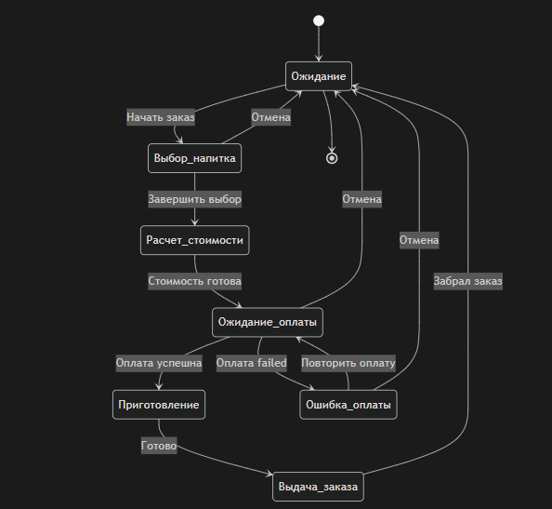

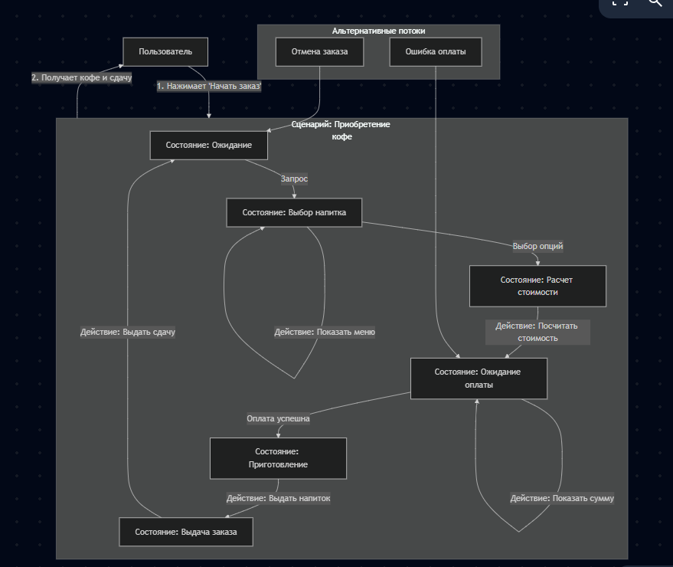

Тестовый сценарий 1: Успешная покупка капучино с сахаром
Параметр | Значение
Идентификатор: | TC-COFFEE-001
Название: | Успешная покупка капучино с сахаром и получение сдачи
Предусловия: | 1. Автомат включен и находится в состоянии "Ожидание"  2. Автомат исправен, все компоненты работают  3. В автомате достаточно ингредиентов и денег для сдачи
Входные значения теста: | Шаг 1: Нажать кнопку "Начать заказ"  Шаг 2: Выбрать "Капучино"  Шаг 3: Выбрать объем "300 мл"  Шаг 4: Добавить 2 порции сахара  Шаг 5: Нажать "Готово"  Шаг 6: Внести купюру 200 рублей
Ожидаемый результат: | ОР1: Отображается меню с видами кофе  ОР2: Выбор зафиксирован, цена обновляется  ОР3: Цена увеличивается на стоимость выбранного объема  ОР4: Цена увеличивается на стоимость сахара  ОР5: Отображается итоговая стоимость (например, 150 руб.)  ОР6: Напиток готовится, затем выдается сдача 50 рублей
Постусловия: | 1. Автомат возвращается в состояние "Ожидание"  2. На экране отображается приветственное сообщение  3. В лотке для выдачи находится готовый напиток

Тестовый сценарий 2: Отмена заказа во время выбора
Параметр | Значение
Идентификатор: | TC-COFFEE-002
Название: | Отмена заказа на этапе выбора напитка
Предусловия: | 1. Автомат включен и находится в состоянии "Ожидание"  2. Пользователь начал выбор напитка
Входные значения теста: | Шаг 1: Нажать кнопку "Начать заказ"  Шаг 2: Выбрать "Латте"  Шаг 3: Выбрать объем "200 мл"  Шаг 4: Нажать кнопку "Отмена"
Ожидаемый результат: | ОР1: Отображается меню с видами кофе  ОР2: Выбор зафиксирован  ОР3: Цена обновляется  ОР4: Автомат возвращается в состояние "Ожидание", все выборы сброшены
Постусловия: | 1. Автомат находится в состоянии "Ожидание"  2. На экране отображается приветственное сообщение  3. Не списаны денежные средства

Тестовый сценарий 3: Неудачная оплата картой
Параметр | Значение
Идентификатор: | TC-COFFEE-003
Название: | Обработка неудачной оплаты банковской картой
Предусловия: | 1. Автомат включен и готов к работе  2. Пользователь выбрал напиток и перешел к оплате  3. Итоговая стоимость: 120 рублей
Входные значения теста: | Шаг 1: Выбрать "Американо" и завершить выбор  Шаг 2: Приложить заблокированную карту к терминалу  Шаг 3: После ошибки нажать "Повторить"  Шаг 4: Приложить карту с недостаточным балансом
Ожидаемый результат: | ОР1: Отображается сумма к оплате 120 руб.  ОР2: Сообщение "Оплата не прошла"  ОР3: Возврат к экрану оплаты  ОР4: Повторное сообщение "Оплата не прошла"
Постусловия: | 1. Автомат остается в состоянии "Ошибка оплаты"  2. Напиток не приготовлен  3. Деньги не списаны

Тестовый сценарий 4: Выбор напитка с дополнительными опциями
Параметр | Значение
Идентификатор: | TC-COFFEE-004
Название: | Выбор кофе с сиропом и альтернативным молоком
Предусловия: | 1. Автомат включен и готов к работе  2. В автомате есть все виды сиропов и молока
Входные значения теста: | Шаг 1: Начать заказ  Шаг 2: Выбрать "Латте"  Шаг 3: Выбрать "Карамельный сироп"  Шаг 4: Выбрать "Кокосовое молоко"  Шаг 5: Завершить выбор и оплатить
Ожидаемый результат: | ОР1: Отображается меню выбора кофе  ОР2: Отображается меню сиропов (Действие 4)  ОР3: Отображается меню видов молока (Действие 5)  ОР4: Цена корректно рассчитана с учетом доп. опций  ОР5: Напиток приготовлен с выбранными опциями
Постусловия: | 1. Автомат вернулся в состояние "Ожидание"  2. Пользователь получил капучино с карамельным сиропом и кокосовым молоком

Тестовый сценарий 5: Таймаут при бездействии пользователя
Параметр | Значение
Идентификатор: | TC-COFFEE-005
Название: | Автоматическая отмена заказа по таймауту
Предусловия: | 1. Автомат включен и готов к работе  2. Пользователь начал выбор напитка
Входные значения теста: | Шаг 1: Начать заказ  Шаг 2: Выбрать тип кофе  Шаг 3: Не производить действий в течение 2 минут
Ожидаемый результат: | ОР1: Отображается меню выбора  ОР2: Через 2 минуты бездействия система автоматически отменяет заказ  ОР3: Автомат возвращается в состояние "Ожидание"  ОР4: На экране отображается сообщение "Заказ отменен по таймауту"
Постусловия: | 1. Автомат находится в состоянии "Ожидание"  2. Все временные данные и выборы пользователя сброшены  3. Денежные средства не списаны

Баги кода
Баг 1: Отсутствует кнопка подтверждения выбора продукта
Проблема: В интерфейсе нет кнопки для подтверждения выбора продукта, только обработка Enter.
Решение: Добавить кнопку "Buy" в группу выбора продукта.

Баг 2: Некорректная обработка клавиши Enter
Проблема: Код 16777220 - это магическое число, которое может быть нечитаемым и непереносимым.
Решение: Использовать константы из Qt для лучшей читаемости.

Баг 3: Не сбрасывается состояние монет после покупки
Проблема: После успешной покупки монеты не обнуляются, что позволяет делать multiple purchases без повторного внесения денег.
Решение: Сбросить coins после успешной покупки.

Баг 4: Нет валидации ввода монет
Проблема: Пользователь может ввести отрицательные числа или нечисловые значения.
Решение: Добавить валидацию ввода.

Баг 5: Не обрабатывается случай, когда продукт не выбран
Проблема: Если ни один продукт не выбран, функция все равно пытается проверить условия.
Решение: Добавить проверку на выбор продукта.

Баг 6: Нет обработки множественных покупок
Проблема: После покупки radio buttons остаются selected.
Решение: Сбросить выбор после успешной покупки.

Баг 7: Плохая UX-практика - скрытая функциональность
Проблема: Пользователь может не знать, что нужно нажать Enter.
Решение: Добавить подсказку в интерфейс.
Исправленный код
import sys
from PyQt5.QtWidgets import (QApplication, QMainWindow, QVBoxLayout,
QRadioButton, QPushButton, QLineEdit,
QLabel, QGroupBox, QWidget)
from PyQt5.QtCore import Qt

class VendingMachine(QMainWindow):
def __init__(self):
super().__init__()
self.setWindowTitle("Coffee Vending Machine")
self.setGeometry(100, 100, 600, 400)

# Основной виджет и макет
widget = QWidget(self)
self.setCentralWidget(widget)
main_layout = QVBoxLayout(widget)

# 1. Ввод монет
self.insert_coins_group = QGroupBox("1. INSERT COINS")
self.insert_coins_layout = QVBoxLayout()
self.coin_input = QLineEdit("0")
self.insert_button = QPushButton("Insert")
self.insert_button.clicked.connect(self.insert_coins)
self.insert_coins_layout.addWidget(self.coin_input)
self.insert_coins_layout.addWidget(self.insert_button)
self.insert_coins_group.setLayout(self.insert_coins_layout)

# 2. Выбор продукта
self.select_product_group = QGroupBox("2. SELECT PRODUCT")
self.select_product_layout = QVBoxLayout()
self.cappuccino_rb = QRadioButton("Cappuccino ---> 35")
self.espresso_rb = QRadioButton("Espresso ---> 30")
self.americano_rb = QRadioButton("Americano ---> 35")
self.latte_rb = QRadioButton("Latte ---> 40")
self.buy_button = QPushButton("Buy")
self.buy_button.clicked.connect(self.select_product)

for rb in [self.cappuccino_rb, self.espresso_rb,
self.americano_rb, self.latte_rb]:
self.select_product_layout.addWidget(rb)
self.select_product_layout.addWidget(self.buy_button)
self.select_product_group.setLayout(self.select_product_layout)

# 3. Получение продукта
self.get_product_group = QGroupBox("3. GET YOUR PRODUCT")
self.get_product_layout = QVBoxLayout()
self.product_label = QLabel("")
self.get_product_layout.addWidget(self.product_label)
self.get_product_group.setLayout(self.get_product_layout)

# 4. Прощание
self.goodbye_group = QGroupBox("4. Goodbye")
self.goodbye_layout = QVBoxLayout()
self.goodbye_label = QLabel("")
self.goodbye_layout.addWidget(self.goodbye_label)
self.goodbye_group.setLayout(self.goodbye_layout)

# Подсказка
self.hint_label = QLabel("Press Enter or click Buy to purchase")
self.hint_label.setStyleSheet("color: gray; font-style: italic;")

# Добавление в основной макет
main_layout.addWidget(self.insert_coins_group)
main_layout.addWidget(self.select_product_group)
main_layout.addWidget(self.get_product_group)
main_layout.addWidget(self.goodbye_group)
main_layout.addWidget(self.hint_label)

self.coins = 0

def insert_coins(self):
try:
coins = int(self.coin_input.text())
if coins < 0:
self.product_label.setText("Coin amount cannot be negative!")
return
self.coins = coins
self.product_label.setText("")
self.goodbye_label.setText("")
except ValueError:
self.product_label.setText("Invalid coin input! Please enter a number.")

def select_product(self):
product = None
cost = 0

if self.cappuccino_rb.isChecked():
product = "Cappuccino"
cost = 35
elif self.espresso_rb.isChecked():
product = "Espresso"
cost = 30
elif self.americano_rb.isChecked():
product = "Americano"
cost = 35
elif self.latte_rb.isChecked():
product = "Latte"
cost = 40

if not product:
self.product_label.setText("Please select a product first!")
return

if self.coins >= cost:
change = self.coins - cost
self.product_label.setText(f"Dispensed: {product}\nChange: {change}")
self.goodbye_label.setText("Have a nice day!")
self.coins = 0
self.coin_input.setText("0")
# Сбросить выбор
for rb in [self.cappuccino_rb, self.espresso_rb,
self.americano_rb, self.latte_rb]:
rb.setAutoExclusive(False)
rb.setChecked(False)
rb.setAutoExclusive(True)
else:
self.product_label.setText("Not enough coins!")

def keyPressEvent(self, event):
if event.key() == Qt.Key_Enter or event.key() == Qt.Key_Return:
self.select_product()

if __name__ == "__main__":
app = QApplication(sys.argv)
window = VendingMachine()
window.show()
sys.exit(app.exec_())

